DAN U TJEDNU | DORUČAK | RUČAK | UŽINA
PONEDJELJAK | Slanac, jogurt, voće | Kelj varivo sa suhim mesom, raženi kruh | Muffin s voćem
UTORAK | Čokoladne žitarice s mlijekom, voće | Krem juha od bundeve, pirjana svinjetina u bijelom umaku s njokima, salata zelena i matovilac | Mini pizze
SRIJEDA | Sendvič, šunka, acidofilno mlijeko, voće | Bolonjez, integralna tjestenina, salata od zelja i ribane mrkve | Smoothie
ČETVRTAK | Kroasan, kakao, voće | Varivo od puretine i mahuna, kruh | Savijača od jabuka
PETAK | Topli sendvič, čaj, voće | Povrtni rižoto, salata ribana cikla, kruh | Čokoladni chia puding
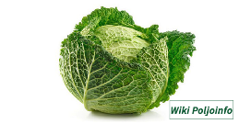
JELOVNIK ZA RAZDOBLJE OD 25. 9. DO 29. 9. 2023.

